**ЧАСТИНИ ТІЛА ТВАРИН**

У природі є різні тварини. Вони відрізняються зовнішнім виглядом і будовою тіла.

**Завдяки будові тіла тварин** пристосовані до умов середовища, в якому живуть, та способу життя. Тваринам, які літають, потрібні крила, тим, які плавають, — плавники, а тим, які ходять, — кінцівки.

**собака**

**горобець**

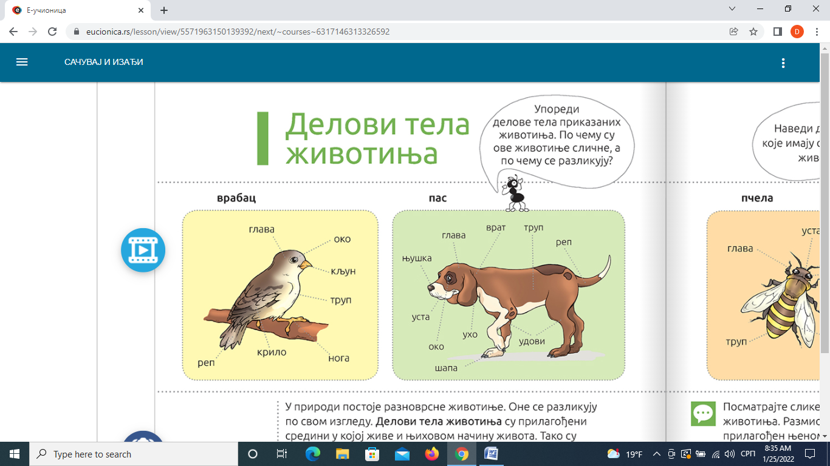

кінцівки

лапа

вухо

рот

ніс

хвіст

тулуб

тулуб

шия

голова

хвіст

дзьоб

голова

**короп**

**бджола**

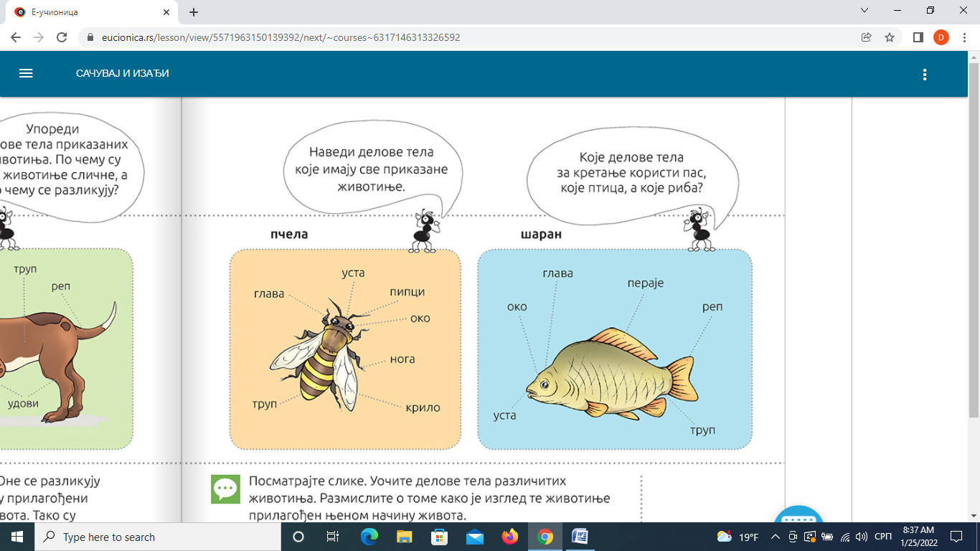

плавники

тулуб

хвіст

рот

голова

щупальця

тулуб

рот

голова

**Запитання та завдання**

1. Назви тварин, які мають такі ж частини тіла, як і собака.

______________________________________________________________

1. Які частини тіла дозволяють метелику рухатися в повітрі?

______________________________________________________________

1. Намалюй у зошиті улюблену тварину. Познач частини її тіла та запиши їх назви.
2. Вгадай, хто я? Довгі вуха, куций хвіст, невеличкий сам на зріст!